解答例 |  |  | 解説
１ |  | 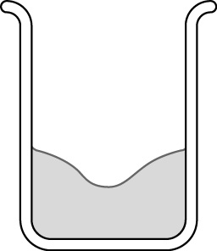  ⑴  ⑵ 変わらない | １ | ⑴ ほとんどの物質は，液体から固体に状態変化するときに体積は小さくなる。水は例外で，水（液体）から氷（固体）に状態変化するとき，体積が大きくなる。  ⑵ 物質は状態変化しても，物質をつくる粒子の数は変わらないので質量は変化しない。  ただし，この実験を行うとしだいに電子てんびんの目盛りが大きくなることがある。これは，液体のロウを入れたビーカーのまわりで上昇気流が生じているためだと考えられる。
２ |  | ⑴ 火がつきやすいので，試験管に沸騰石を入れて湯を入れたビーカーの中に入れて加熱する  ⑵ 水が突然沸騰（突沸）するのを防ぐため  ⑶ 水：100℃  エタノール：78℃  ⑷ 変わらない | ２ | ⑴⑵ エタノールはとても火がつきやすいので，直接加熱したり火のそばに置いたりしてはいけない。また，急な沸騰で液体が飛び出す（突沸）と危険なので沸騰石を入れる。  ⑶ 純粋な物質では状態変化が始まると，加熱しても温度が変化しなくなる。グラフから温度が変化しなくなる温度を読みとる。  ⑷ 沸点や融点は物質ごとに決まっており，質量が変化しても沸点や融点は変化せず一定である。沸点・融点に達するまでの加熱時間は，質量が2倍の方が長くなる。
３ |  | ⑴ 膨らむ  ⑵ 液体→気体  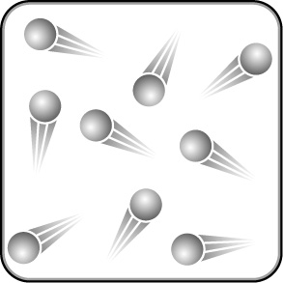  ⑶ | ３ | ⑴⑵ エタノールの沸点は約78℃と水の沸点よりも低いため，熱い湯をかけるとエタノールは液体から気体に状態変化する。気体の体積は液体の体積よりも大きいので，エタノールが入っている袋は膨らむ。  ⑶ 気体のときの粒子は，液体のときよりも激しく運動し，粒子が空間を自由に飛び回り，粒子どうしの間隔が広がる。

